请点击全屏查看
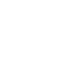
黄冈市2017年中考数学试卷
第Ⅰ卷（选择题 共18分）
一、选择题：本大题共6个小题,每小题3分,共18分.在每小题给出的四个选项中，只有一项是符合题目要求的.
1.计算：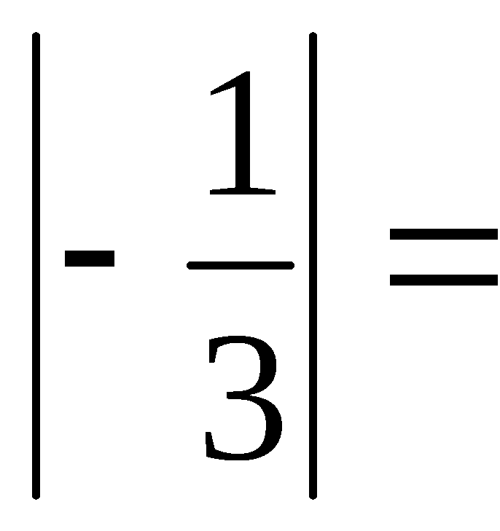 （ ）
A． 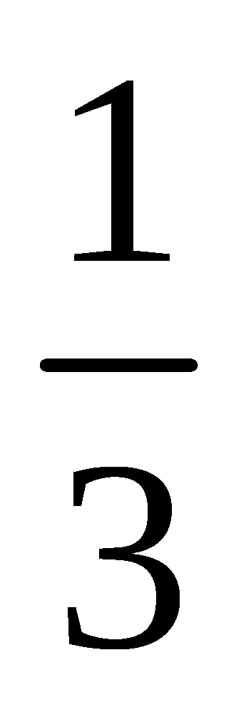 B．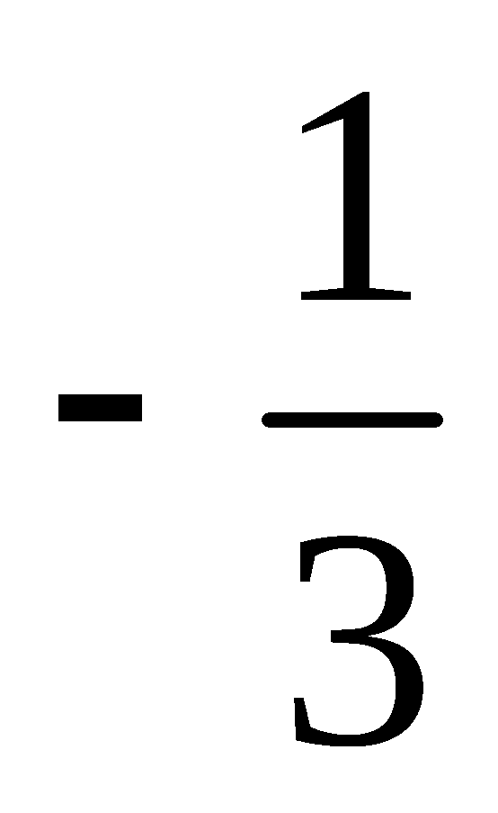 C． 3 D．-3
【 考 点 】 绝对值．
【 分 析 】 根据绝对值的性质解答，当a是负有理数时，a的绝对值是它的相反数-a．
【 解 答 】
解：
故选A．
【 点 评 】本题考查了绝对值的性质，如果用字母a表示有理数，则数a 绝对值要由字母a本身的取值来确定：
①当a是正有理数时，a的绝对值是它本身a；
②当a是负有理数时，a的绝对值是它的相反数-a；
③当a是零时，a的绝对值是零．
2. （2017黄冈数学）下列计算正确的是（ ）
A． 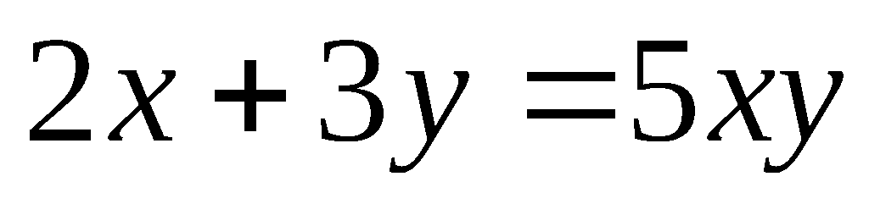 B．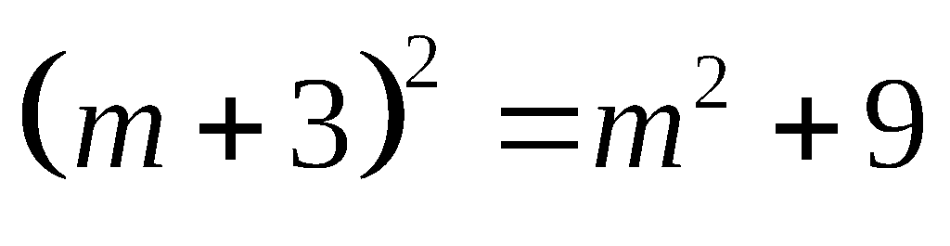 C． 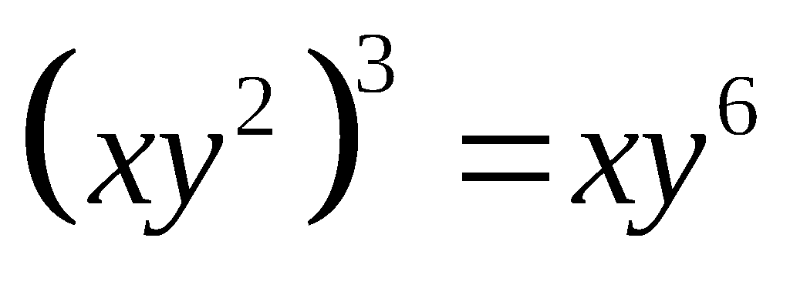 D．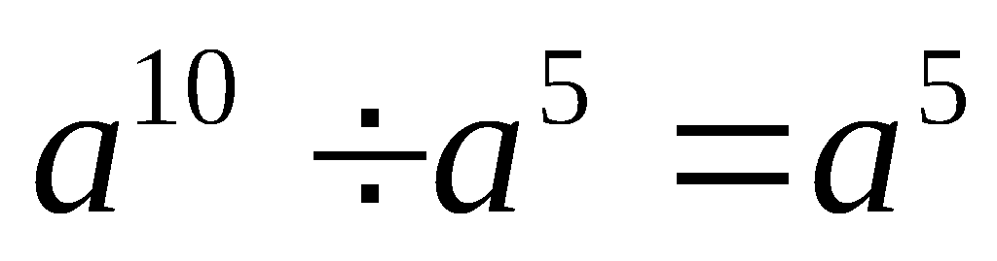
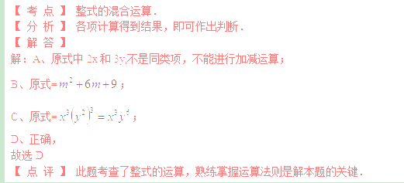

3. 已知：如图，直线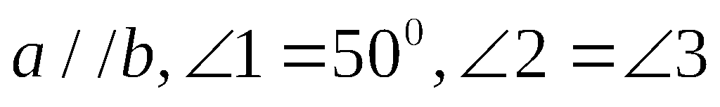，则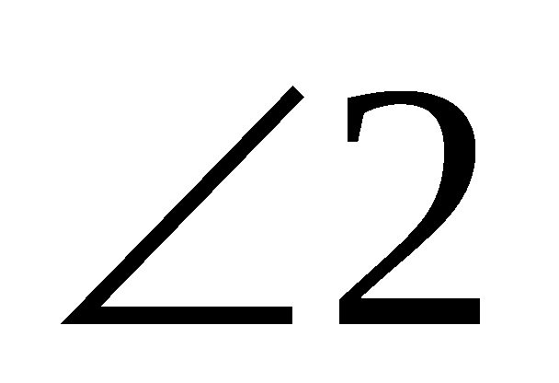的度数为（ ）
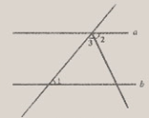
A．50° B． 60° C． 65° D． 75°
【 考 点 】 平行线性质．
【 分 析 】 根据两直线平行，同旁内角互补，得∠2+∠3=130°，再=65°
【 解 答 】
解：∵a∥b
∴∠1+∠2+∠3=180°
∵∠1=50°
∴∠2+∠3=130°
∵∠2=∠3
∴=65°
故选 C．
【 点 评 】理解掌握平行线性质
①两直线平行，同位角相等
②两直线平行，同旁内角互补
③两直线平行，内错角相等．
4. （2017黄冈数学）已知：如图，是一几何体的三视图，则该几何体的名称为（ ）
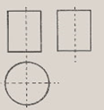
A．长方体 B．正三棱柱 C. 圆锥 D．圆柱
【考点】简单几何体的三视图．
【分析】根据从正面看得到的视图是主视图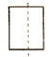，从左边看得到的图形是左视图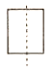，从上面看得到的图形是俯视图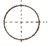，可知该几何体为圆柱．21世纪 有
【解答】
解：A、从上面看得到的图形是俯视图，故A错误；
B、从上面看得到的图形是俯视图，所以B错误；
C、从正面看得到的视图是主视图，从左边看得到的图形是左视图，故C错误；
D、故D正确；
故选：D．
【点评】（2017黄冈数学）本题考查了简单组合体的三视图，从正面看得到的视图是主视图，从左边看得到的图形是左视图，从上面看得到的图形是俯视图．
5.某校10名篮球运动员的年龄情况，统计如下表：
年龄（岁） | 12 | 13 | 14 | 15
人数（名） | 2 | 4 | 3 | 1
则这10名篮球运动员年龄的中位数为（ ）
A． 12 B．13 C. 13.5 D．14
【考点】中位数；统计表．
【分析】按大小顺序排列这组数据，最中间那个数或两个数的平均数是中位数．
【解答】解：从小到大排列此数据为：12，12，13，13，13，13，14，14，14，15位置处于最中间的两个数是：13，：13
所以组数据的中位数是13．
故选B．
【点评】此题主要考查了中位数．找中位数的时候一定要先排好顺序，然后再根据奇数和偶数个来确定中位数，如果数据有奇数个，则正中间的数字即为所求，如果是偶数个则找中间两位数的平均数．
6.（2017黄冈数学）已知：如图，在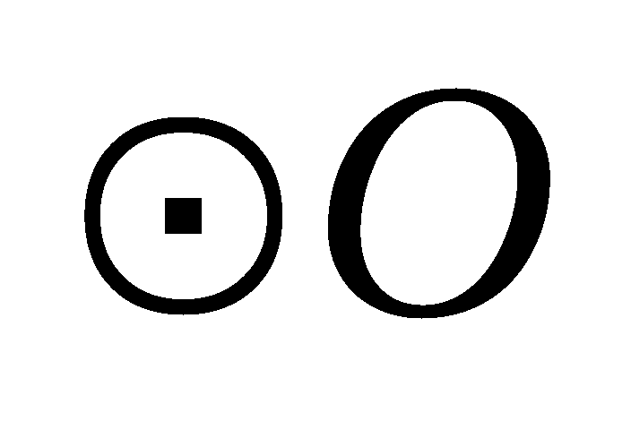中，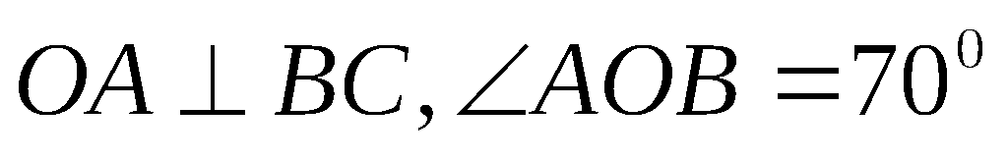，则的度数为（ ）
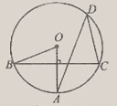
A． 30° B． 35° C. 45° D．70°
【 考 点 】 垂径定理；圆心角定理．
【 分 析 】 根据垂径定理，可得弧BC=弧AC，再利用圆心角定理得答案．
【 解 答 】
解：∵OA⊥BC
∴弧BC=弧AC
∵∠AOB=70°
∴∠ADC=$\frac{1}{2}$∠AOB=35°
故选：B．
【 点 评 】 本题考查了垂径定理，利用圆心角，垂径定理是解题关键．
第Ⅱ卷（非选择题 共102分）
二、填空题（每小题3分，满分24分，将答案填在答题纸上）
7. 16的算术平方根是___________．
【 考 点 】 算术平方根．
【 分 析 】 16的算术平方根是16正的平方根．
【 解 答 】
解：16的算术平方根是4
【 点 评 】 本题考查了算术平方根：一个正数有两个平方根，它们互为相反数，其中正的平方根也叫算术平方根．
8. 分解因式：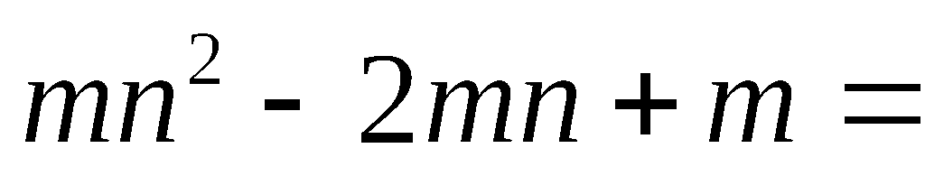____________．
【 考 点 】分解因式．
【 分 析 】 先提取公因式法，再公式法．
【 解 答 】
解：$m\left(n^{2}−2n+1\right)=m{\left(n−1\right)}^{2}$
【 点 评 】 本题考查了分解因式，必须理解好完全平方公式：$a^{2}±2\text{ab}+b^{2}={\left(a±b\right)}^{2}$
计算：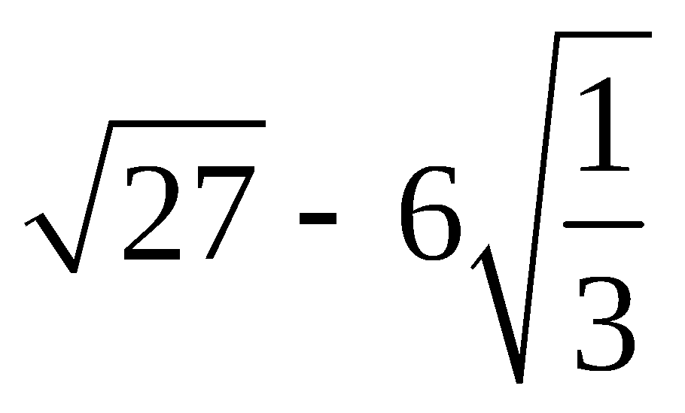的结果是____________．
【 考 点 】实数的运算．
【 分 析 】$\sqrt{\text{27}}=3\sqrt{3}$， $\sqrt{\frac{1}{3}}=\frac{\sqrt{3}}{3}$
【 解 答 】
解：=$3\sqrt{3}−6×\frac{\sqrt{3}}{3}=3\sqrt{3}−2\sqrt{3}=\sqrt{3}$
【 点 评 】 本题考查了实数的运算，必须牢记公式：$\sqrt{\text{ab}}=\sqrt{a}×\sqrt{b}$，$\sqrt{a^{2}}=\left|a\right|$
10.（2017黄冈数学）自中国提出“一带一路·合作共赢”的倡议以来，一大批中外合作项目稳步推进.其中，由中国承建的蒙内铁路（连接肯尼亚首都罗毕和东非第一大港蒙巴萨港），是首条海外中国标准铁路，已于2017年5月31日正式投入运营.该铁路设计运力为25000000吨，将25000000吨用科学记数法表示，记作_________吨.
【 考 点 】 科学记数法—表示较大的数．
【 分 析 】科学记数法的表示形式为a×10n的形式，其中1≤|a|＜10，n为整数．确定n的值时，要看把原数变成a时，小数点移动了多少位，n的绝对值与小数点移动的位数相同．当原数绝对值≥1时，n是非负数；当原数的绝对值＜1时，n是负数．
【 解 答 】
解：25000000=2.5×107，
【 点 评 】此题考查科学记数法的表示方法．科学记数法的表示形式为a×10n的形式，其中1≤|a|＜10，n为整数，表示时关键要正确确定a的值以及n的值．
11. 化简：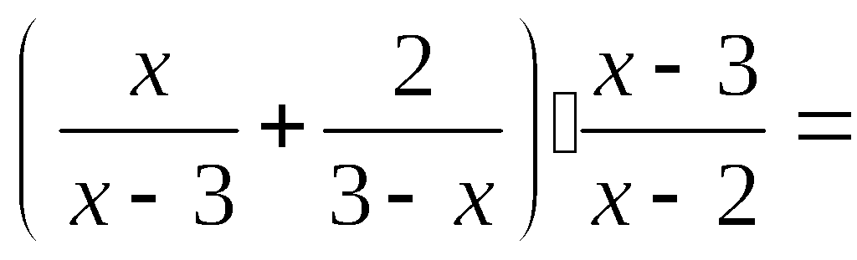_____________．
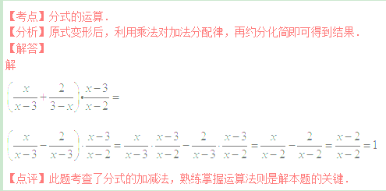

12.（2017黄冈数学）已知：如图，在正方形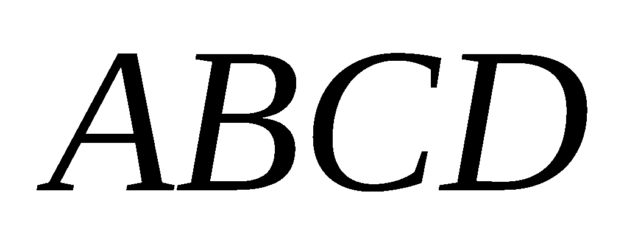的外侧，作等边三角形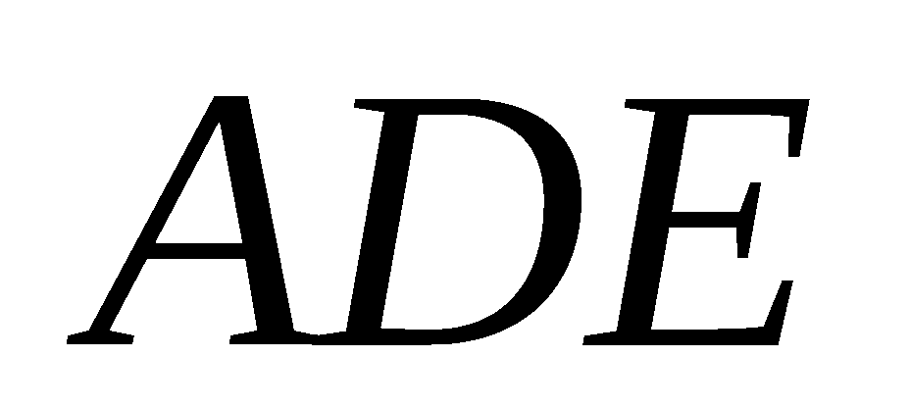，则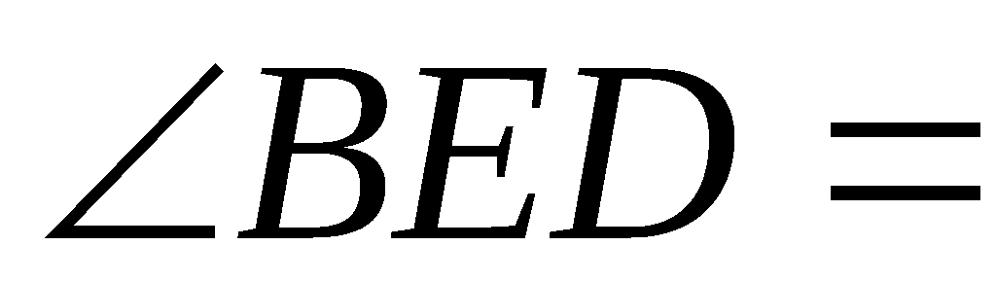__________度．
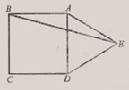
【考点】正方形，等边三角形．
【分析】原式变形后，利用乘法对加法分配律，再约分化简即可得到结果．
【解答】
解： ∵在正方形的外侧，作等边三角形
∴AB=AD=AE，∠BAD=90°，∠DAE=∠AED=60°
∴∠BAE=150°
∴∠AEB=15°
∴45°
【点评】此题考查了正方形，等边三角形，熟练掌握正方形和等边三角形性质是解本题的关键
13.已知：如图，圆锥的底面直径是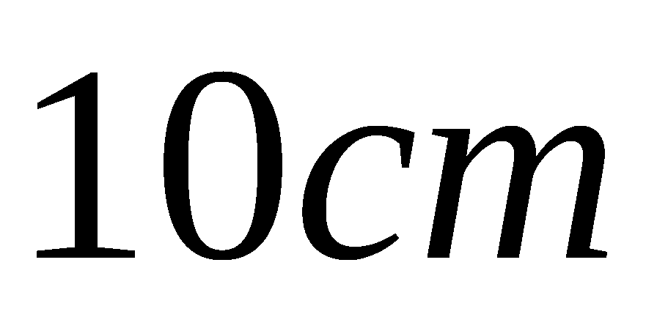，高为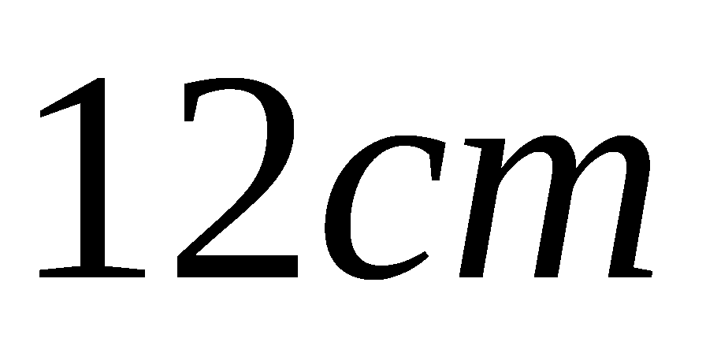，则它的侧面展开图的面积是 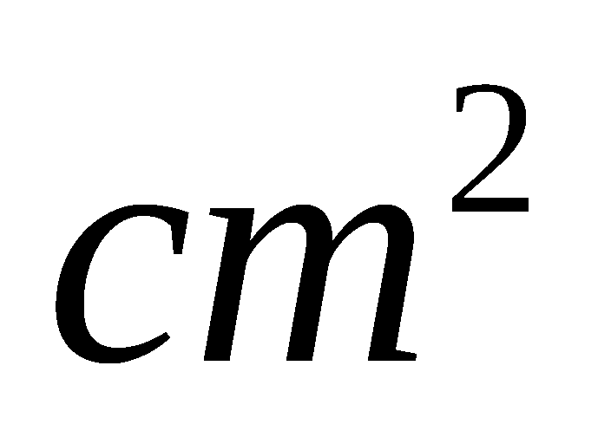.
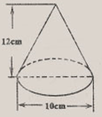
【考点】圆锥
【分析】由勾股定理，确定圆锥的母线长，再由表面积=πrl确定其表面积．
【解答】
解：如图作辅助线，由题意知：BC=12，AC=5
∴AB=13,
即圆锥的母线长l=13cm，底面半径r=5cm，
∴表面积=πrl=π×5×13=65πcm2．
故答案为：65πcm2．

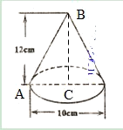

【点评】（2017黄冈数学）考查学生对圆锥体面积及体积计算，必须牢记公式表面积=πrl．
14.已知：如图，在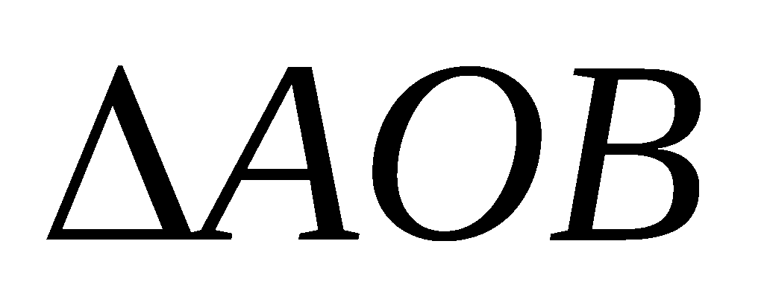中，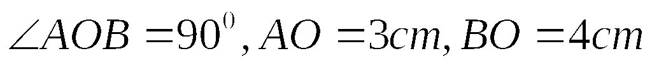，将绕顶点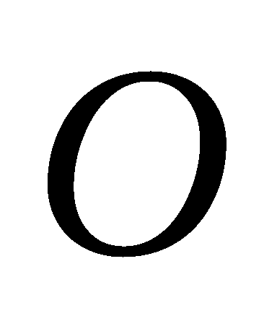，按顺时针方向旋转到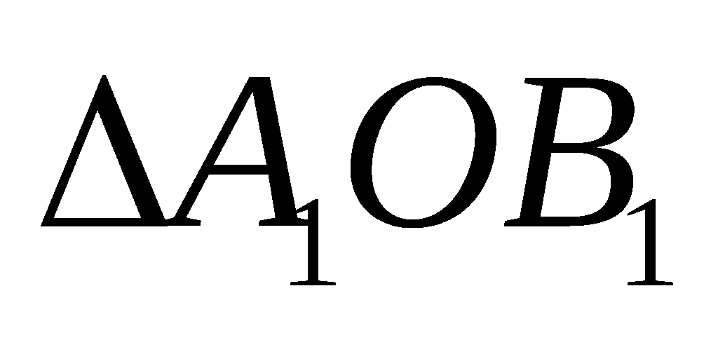处，此时线段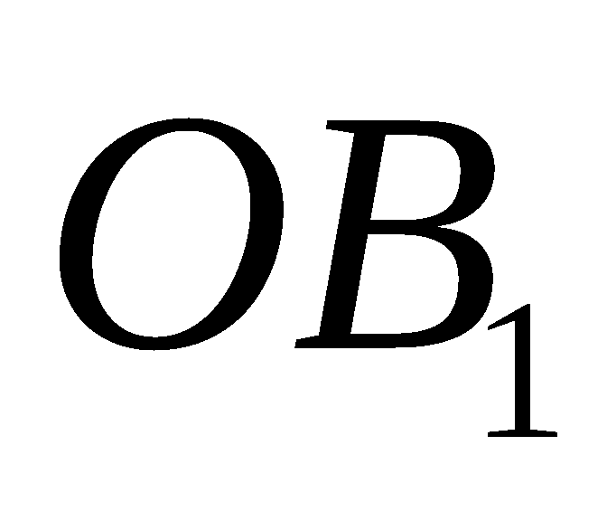与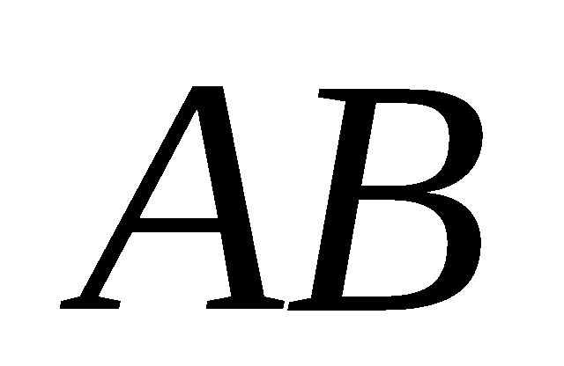的交点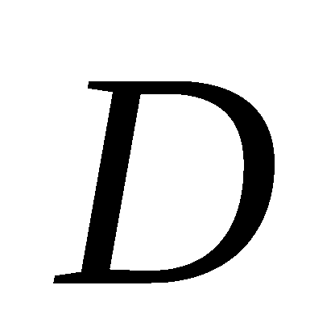恰好为的中点，则线段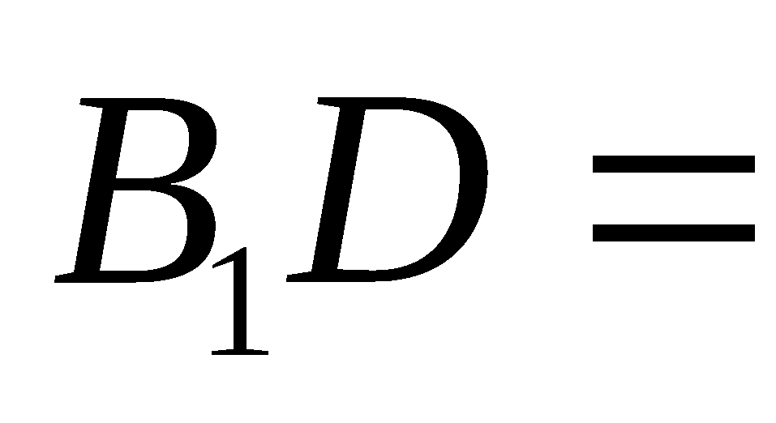 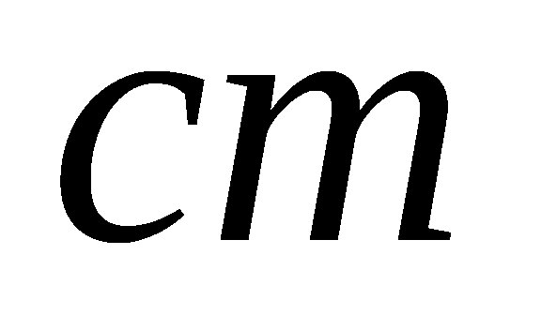.
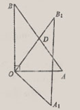
【考点】直角三角形，勾股定理，旋转
【分析】由勾股定理，确定圆锥的母线长，再由表面积=πrl确定其表面积．
【解答】
解：∵
∴AB=5,
∵恰好为的中点
∴OD=2.5
∵将绕顶点，按顺时针方向旋转到处
∴OB1=OB=4
∴1.5
故答案为：1.5．
【点评】考查学生对直角三角形性质掌握，必须牢记知识点：直角三角形斜边的中线等于斜边的一半．
三、（2017黄冈数学）解答题 （共78分.解答应写出文字说明、证明过程或演算步骤.）
15.解不等式组：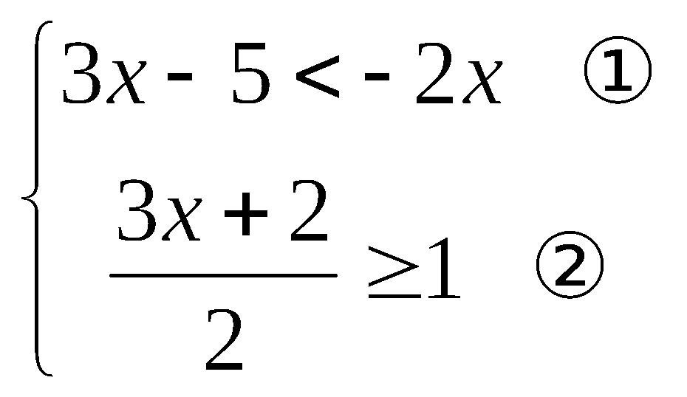 ．
【考点】解不等式组
【分析】由①得x＜1；由②得x≥0,∴0≤x＜1
【解答】
解：
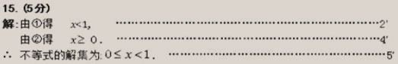
【点评】考查解不等式组，如何确定不等式组解集，可用口诀法：同大取大，同小取小，大小取中，矛盾无解．
16.已知：如图，.求证：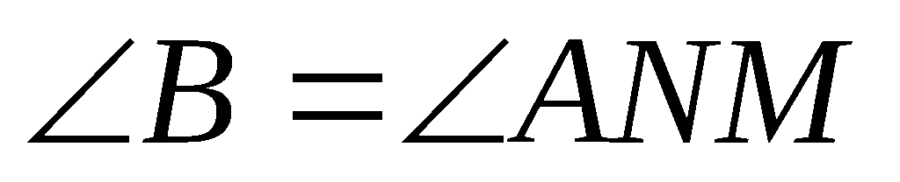．
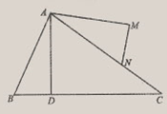
【考点】三角形全等
【分析】利用SAS证明△ABD≌△ANM,从而得
【解答】
解：
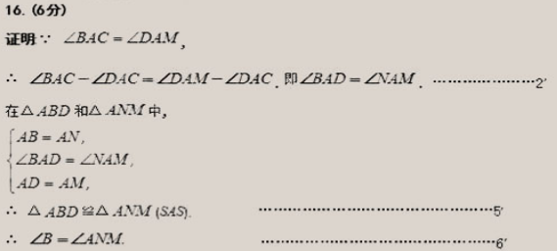
【点评】考查三角形全等，应理解并掌握全等三角形的判定定理：SSS,SAS,ASA,AAS,HL

17. 已知关于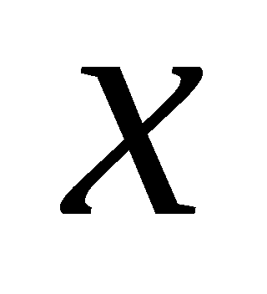的一元二次方程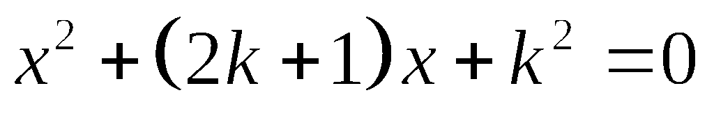 ①有两个不相等的实数根.
（1）求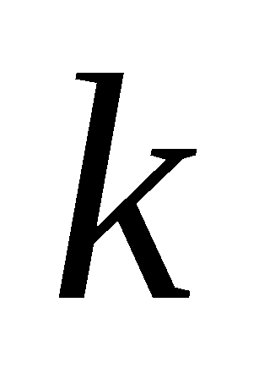的取值范围；
（2）设方程①的两个实数根分别为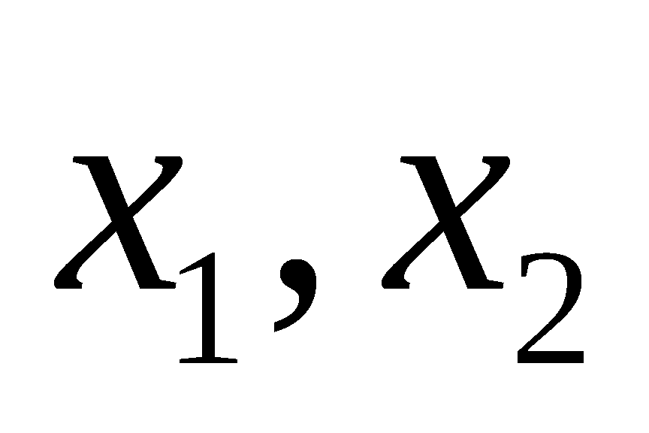，当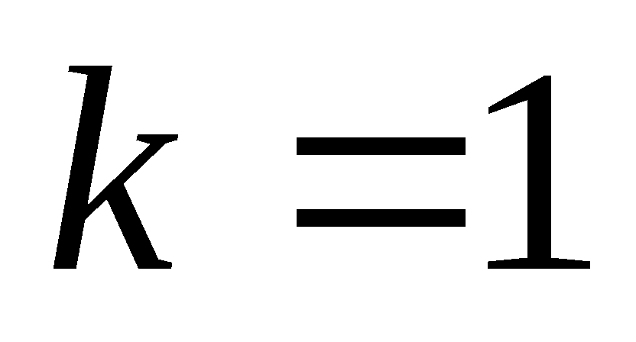时，求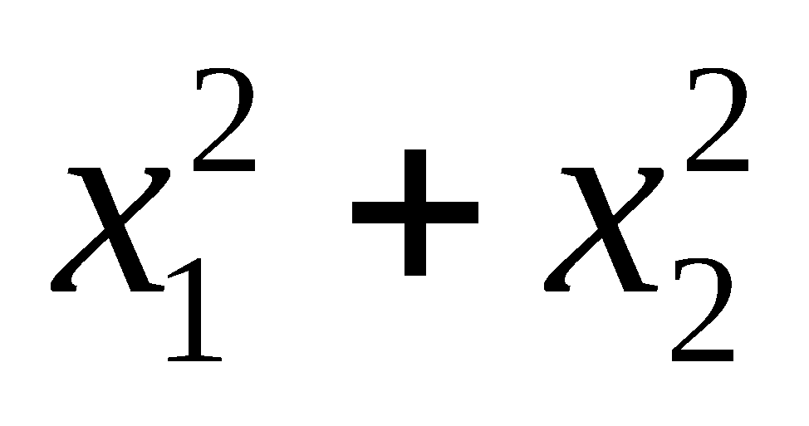的值.
【考点】一元二次方程
【分析】（2017黄冈数学）（1）利用△＞0，求的取值范围；（2）利用一元二次方程根与系数关系，求的值.
【解答】
解：
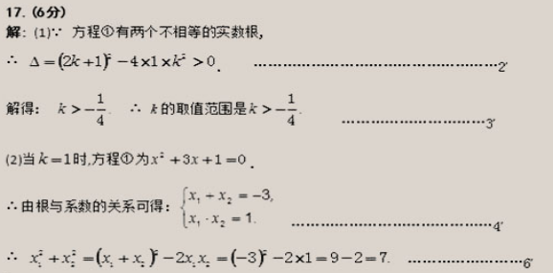
【点评】考查一元二次方程，必须牢记知识点：（1）一元二次方程根的判别方法：①△＞02个不相等实数根；②△=02个相等实数根；③△＜00个实数根；（2）韦达定理：$x_{1}+x_{2}=−\frac{b}{a},x_{1}x_{2}=\frac{c}{a}$

18.黄麻中学为了创建全省“最美书屋”，购买了一批图书，其中科普类图书平均每本的价格比文学类图书平均每本的价格多5元.已知学校用12000元购买的科普类图书的本数与用9000元购买的文学类图书的本数相等，求学校购买的科普图书和文学类图书平均每本的价格各是多少元？
【考点】列分式方程解应用题
【分析】利用等量关系：学校用12000元购买的科普类图书的本数=用9000元购买的文学类图书的本数，列方程
【解答】
解：
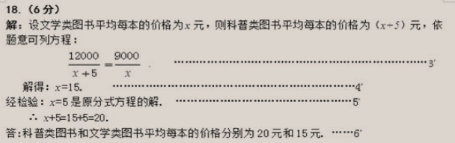

【点评】列分式方程解应用题，解分式方程时必须验根
19. （2017黄冈数学）我市东坡实验中学准备开展“阳光体育活动”，决定开设足球、篮球、乒乓球、羽毛球、排球等球类活动.为了了解学生对这五项活动的喜爱情况，随机调查了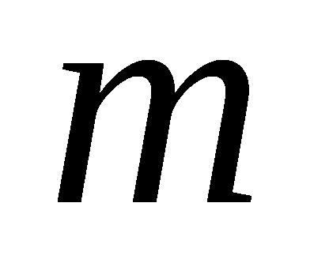名学生（每名学生必选且只能选择这五项活动中的一种）.
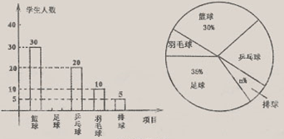
根据以下统计图提供的信息，请解答下列问题：
（1）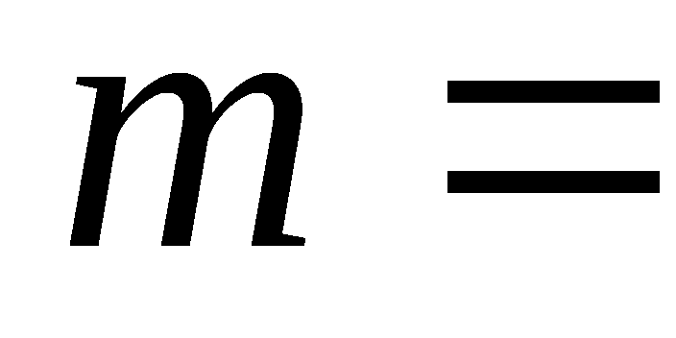__________，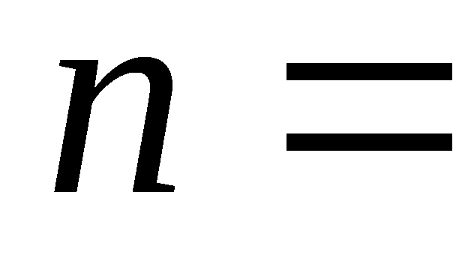____________；
（2）补全上图中的条形统计图；
（3）若全校共有2000名学生，请求出该校约有多少名学生喜爱打乒乓球；
（4）在抽查的名学生中，有小薇、小燕、小红、小梅等10名学生喜欢羽毛球活动，学校打算从小薇、小燕、小红、小梅这4名女生中，选取2名参加全市中学生女子羽毛球比赛，请用列表法或画树状图法，求同时选中小红、小燕的概率．（解答过程中，可将小薇、小燕、小红、小梅分别用字母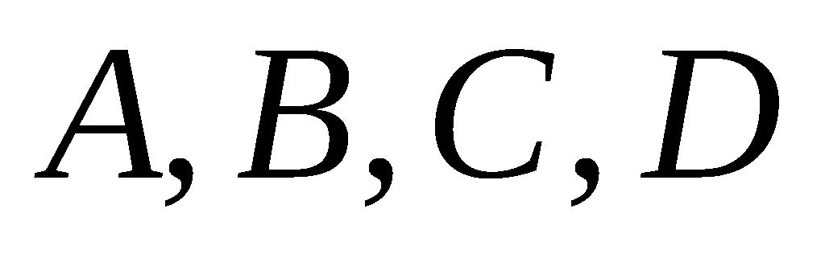代表）
【考点】统计图以及列表或画树状图求概率
【分析】条形统计图和扇形统计图对比找出相关联数量关系，求m,n,补全图形，用部分估计整体，并列表或画树状图求概率
【解答】
解：
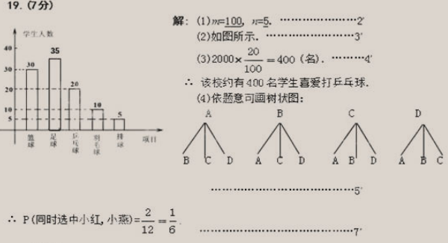

【点评】此题主要考查了统计图以及列表或画树状图求概率，利用图表获取正确信息是解题关键．
20.（2017黄冈数学）已知：如图，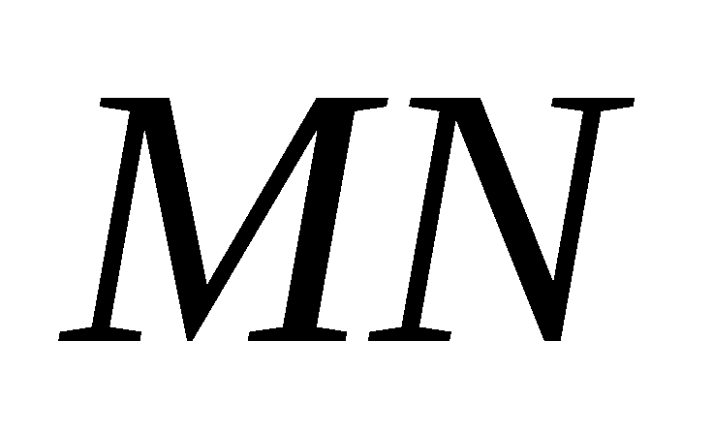为的直径，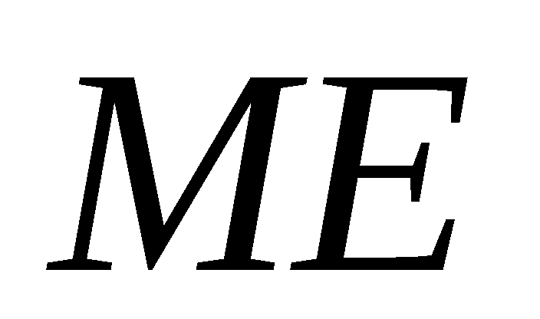是的弦，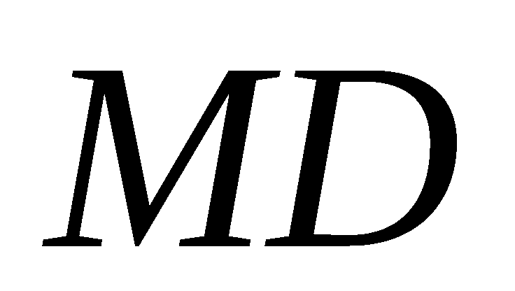垂直于过点的直线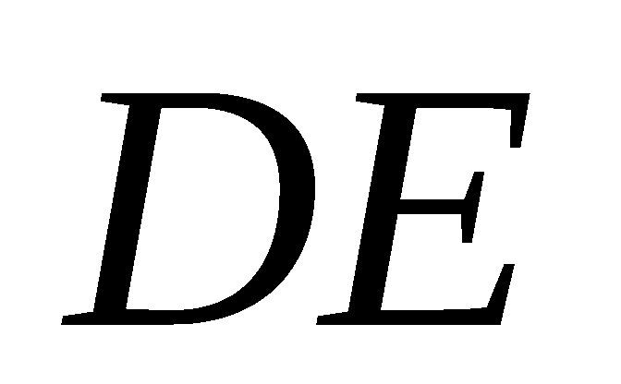，垂足为点，且平分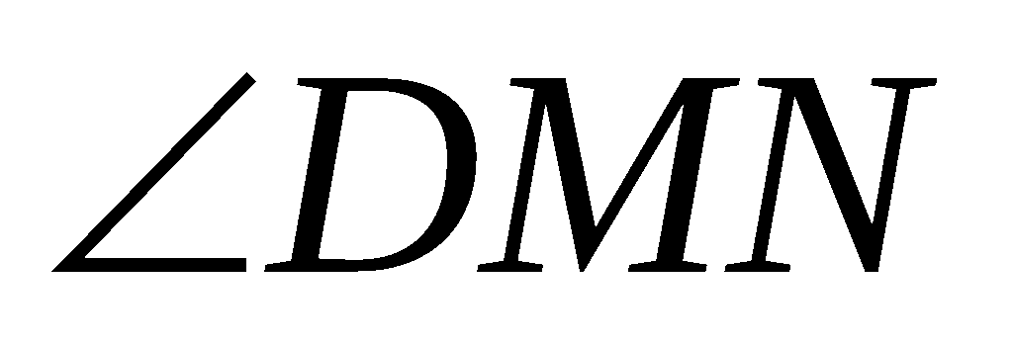.
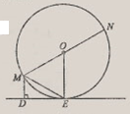
求证：（1）是的切线；
（2）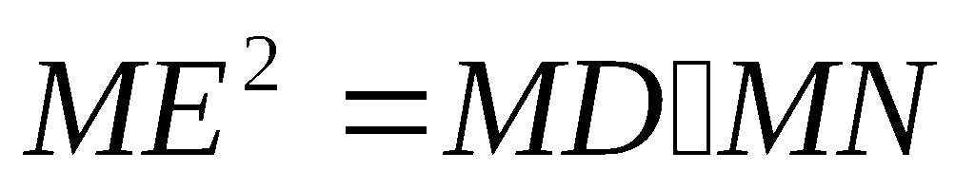．
【考点】圆，相似三角形
【分析】（1）利用知识点：知半径，证垂直，证明是的切线；
（2）证明△DME≌△EMN，再证明
【解答】
解：
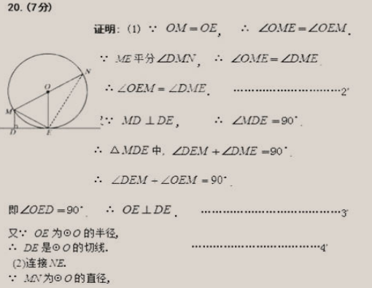
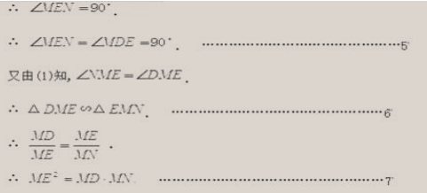

【点评】本题考查切线的判定、直径的性质、相似三角形的判定及性质等知识，解题的关键是学会添加常用辅助线，灵活运用所学知识解决问题．
21. （2017黄冈数学）已知：如图，一次函数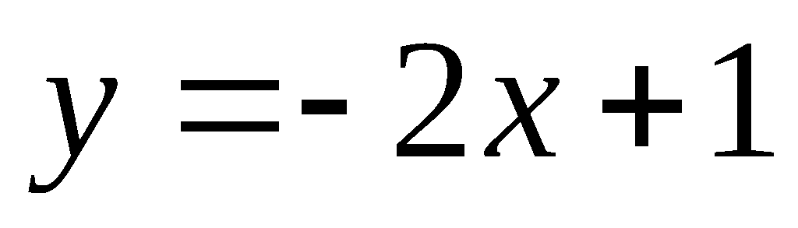 与反比例函数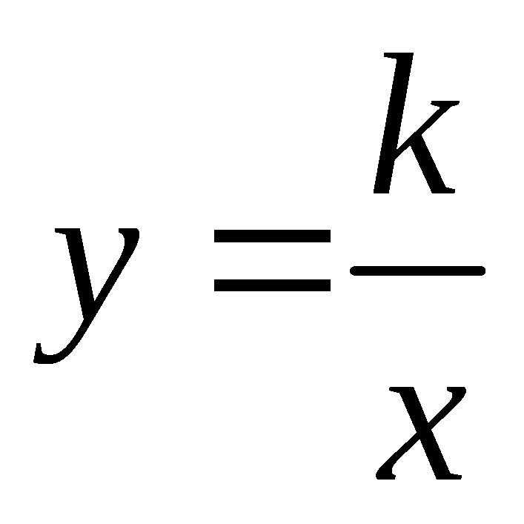的图象有两个交点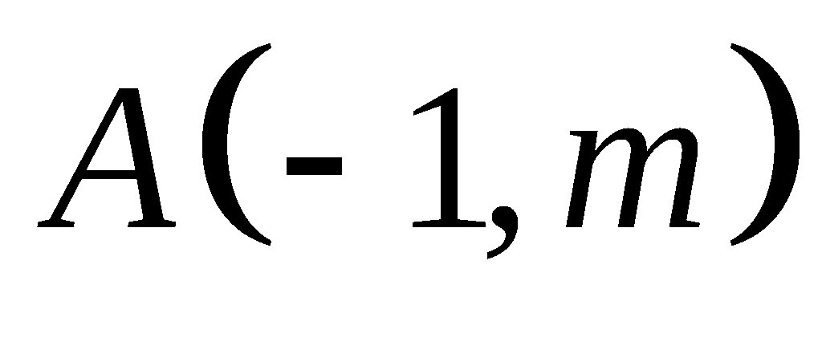和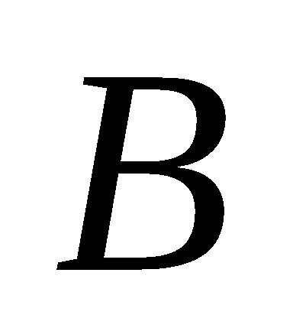，过点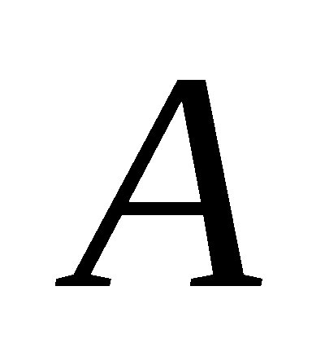作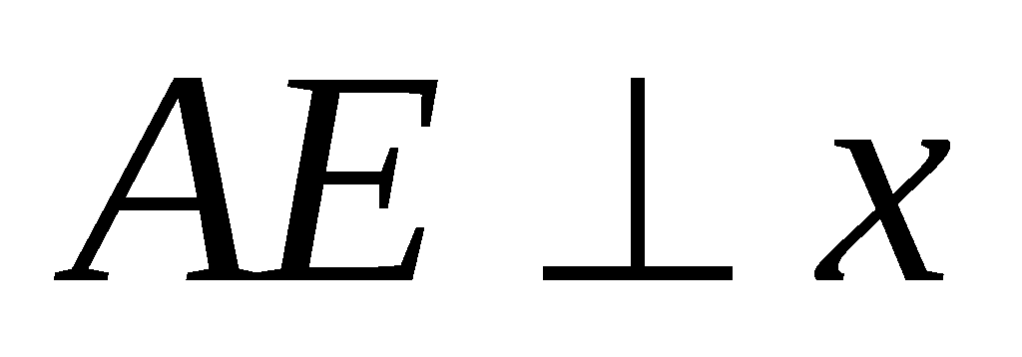轴，垂足为点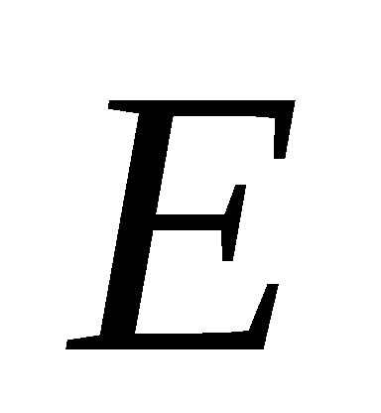；过点作作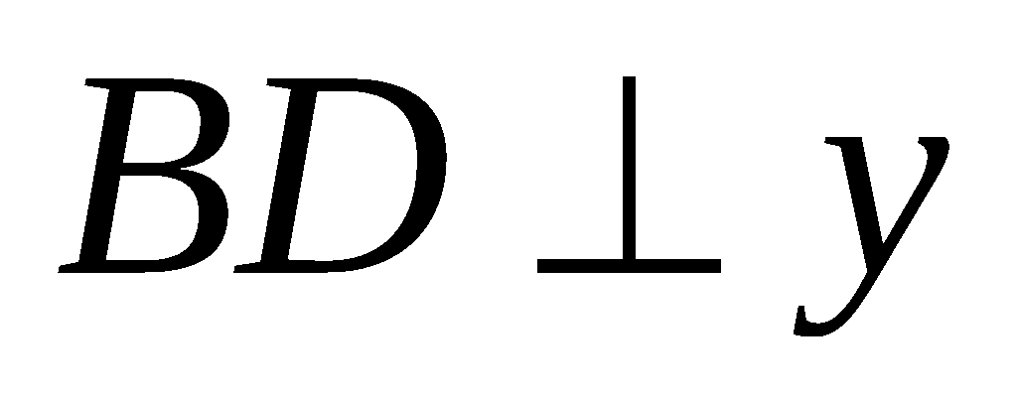轴，垂足为点，且点的坐标为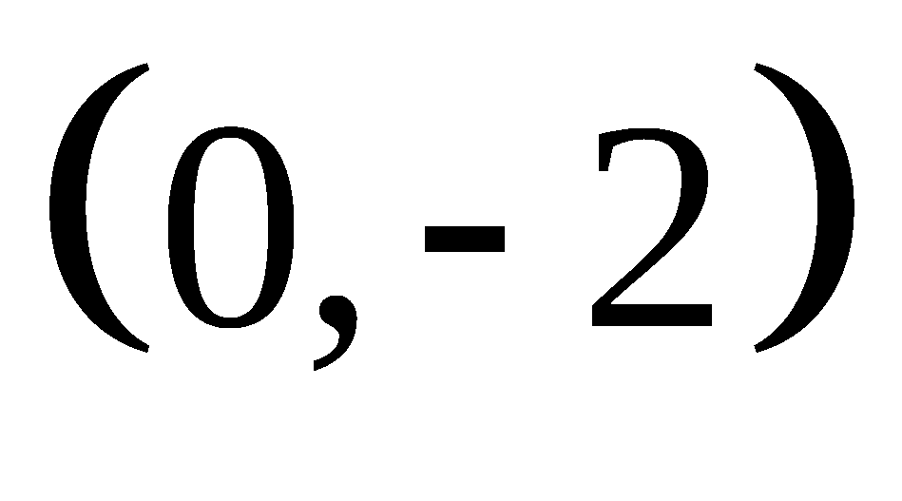，连接.
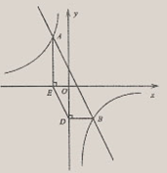
（1）求的值；
（2）求四边形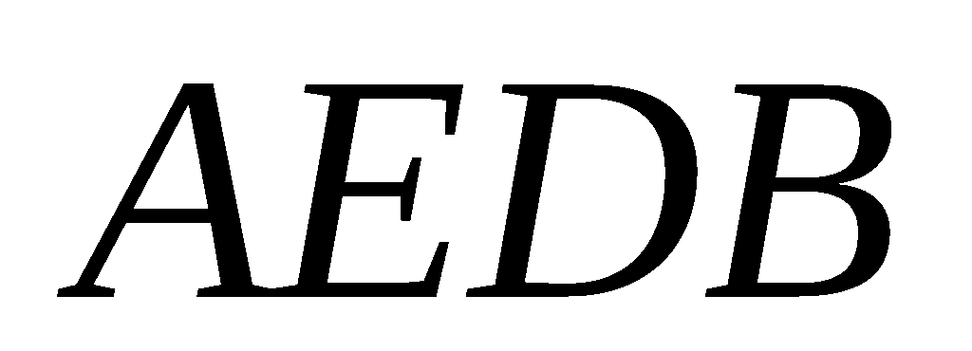的面积.
【考点】反比例函数与一次函数的交点问题；平面直角坐标系中面积问题．

【分析】（1）根据利用一次函数可求出点m=3，根据点A的坐标
利用待定系数法即可求出反比例函数的解析式；
（2）思路：$S_{\text{四边形}\text{AEDB}}=S_{\text{四边形}\text{AEDM}}+S_{\text{三角形}\text{MDE}}$求面积，方法多种，可灵活选择。
【解答】
解：
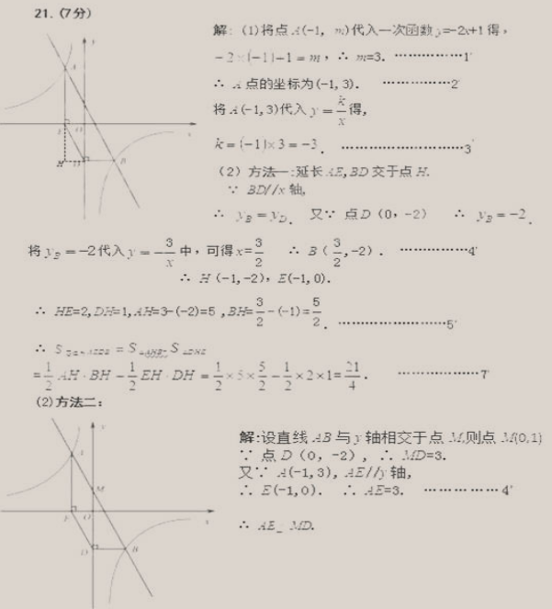
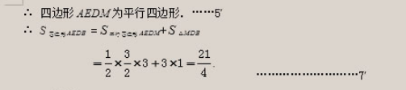

【点评】本题考查了反比例函数与一次函数的交点问题、反比例函数图象上点的坐标特征、待定系数法求函数解析式以及面积问题，解题的关键是：（1）利用待定系数法求的解析式；（2）利用割补法，求四边形面积．
22.在黄冈长江大桥的东端一处空地上，有一块矩形的标语牌（如图所示）.已知标语牌的高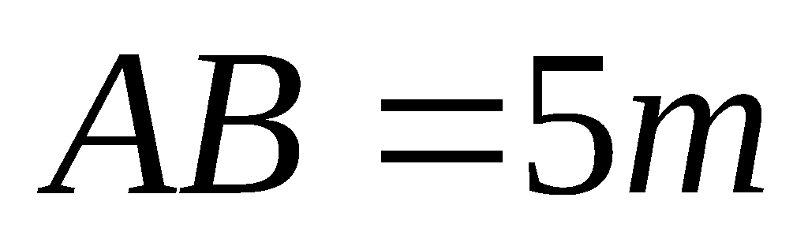.在地面的点处，测得标语牌点的仰角为30°，在地面的点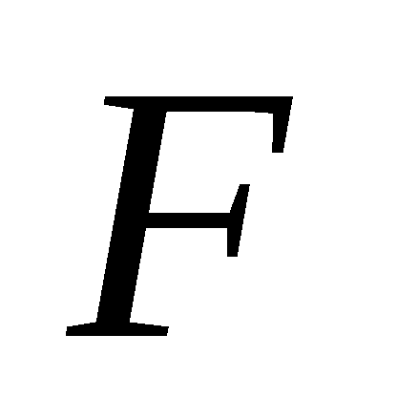处，测得标语牌点的仰角为75°，且点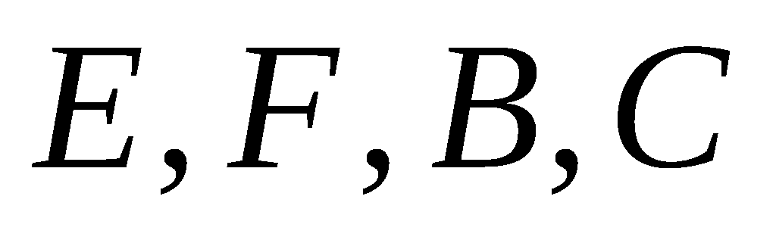的同一直线上，求点与点之间的距离.（计算结果精确到0.1米，参考数据：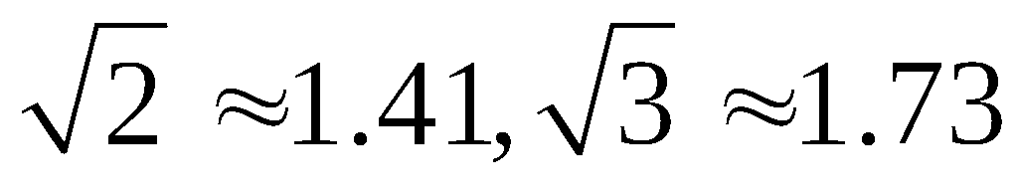 ）
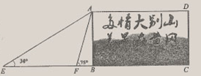
【考点】解直角三角形的应用
【分析】作FM⊥AE于M，先求AE=10，再设MF=x，利用AE=EM+AM，列方程求解．

【解答】
解：
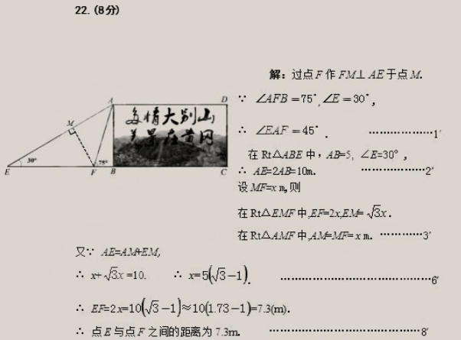
【点评】本题考查解直角三角形的应用、解题的关键是学会添加常用辅助线，构造直角三角形解决问题，属于中考常考题型．
23.月电科技有限公司用160万元，作为新产品的研发费用，成功研制出了一种市场急需的电子产品，已于当年投入生产并进行销售.已知生产这种电子产品的成本为4元/件，在销售过程中发现：每年的年销售量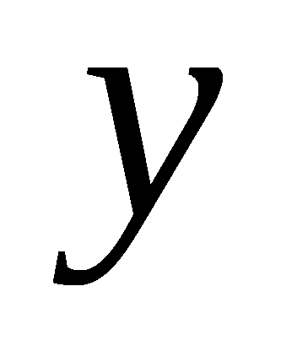(万件)与销售价格（元/件）的关系如图所示，其中为反比例函数图象的一部分，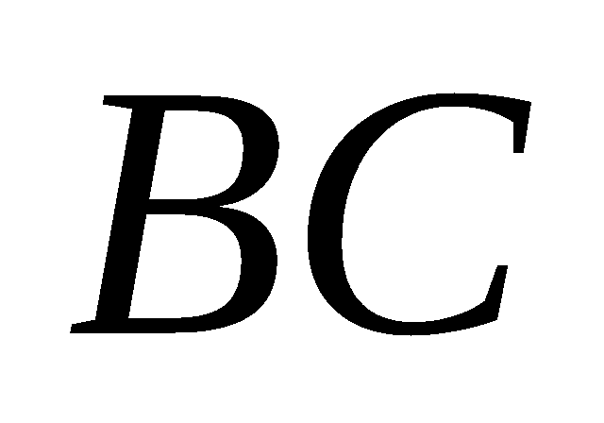为一次函数图象的一部分.设公司销售这种电子产品的年利润为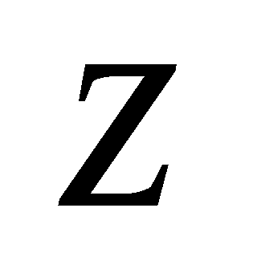（万元）.（注：若上一年盈利，则盈利不计入下一年的年利润；若上一年亏损，则亏损计作下一年的成本.）
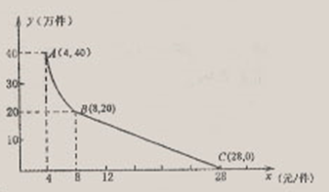
（1）请求出（万件）与（元/件）之间的函数关系式；
（2）求出第一年这种电子产品的年利润（万元）与（元/件）之间的函数关系式，并求出第一年年利润的最大值；
（3）假设公司的这种电子产品第一年恰好按年利润（万元）取得最大值时进行销售，现根据第一年的盈亏情况，决定第二年将这种电子产品每件的销售价格（元）定在8元以上（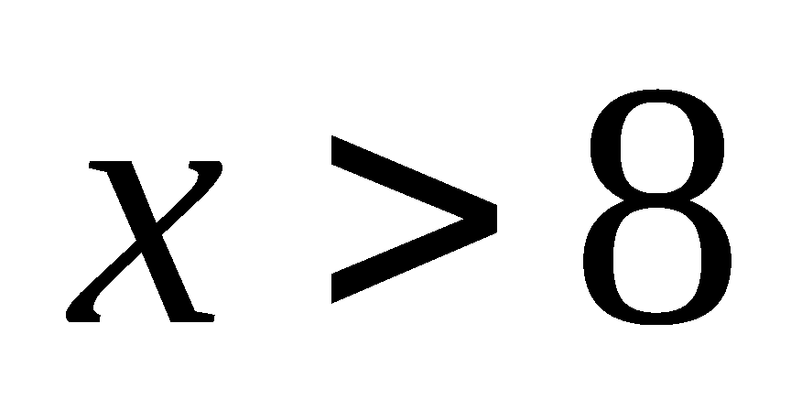），当第二年的年利润不低于103万元时，请结合年利润（万元）与销售价格（元/件）的函数示意图，求销售价格（元/件）的取值范围.
【考点】（2017黄冈数学）反比例函数、一次函数、二次函数的综合应用
【分析】（1）利用A（4,40），求图像AB反比例函数关系式；利用B（8,20），C（28,0）求图像BC一次函数关系式；
（2）由等量关系：利润=每年的年销售量×（销售价格-成本）-研发费用，得$z=−x^{2}+\text{32}x−\text{272}$求最值
（3）由题意得，再利用图像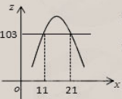求最值
【解答】
解：
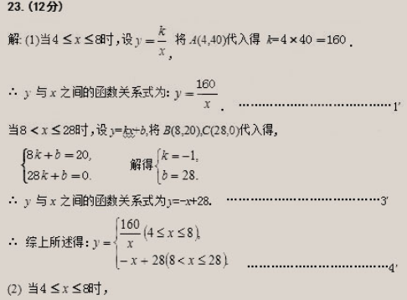
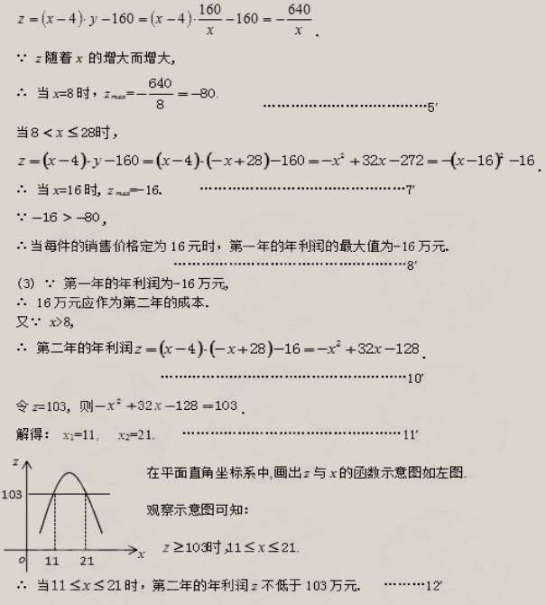

【点评】本题考查反比例函数、一次函数、二次函数的综合应用，待定系数法等知识，解题的关键是理解题意，分类讨论，借助图像，灵活运用所学知识解决问题，属于综合题．

24（2017黄冈数学）.已知：如图所示，在平面直角坐标系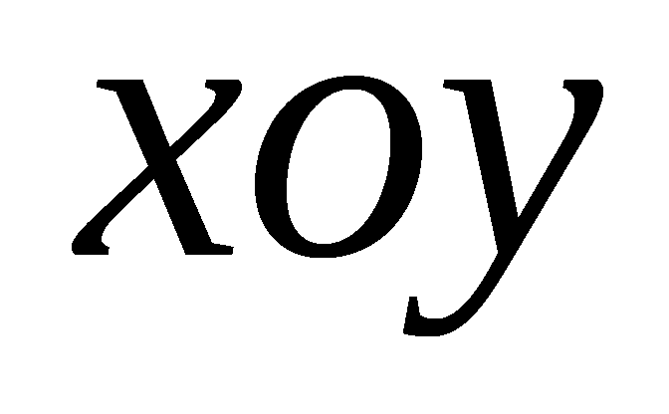中，四边形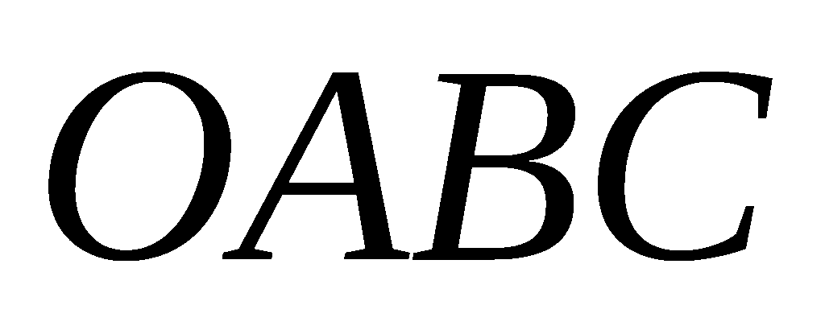是矩形，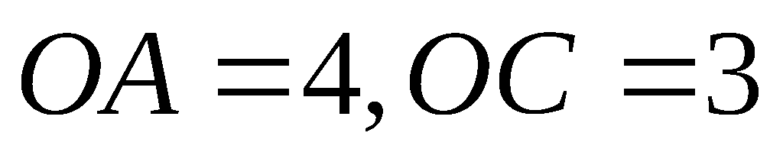.动点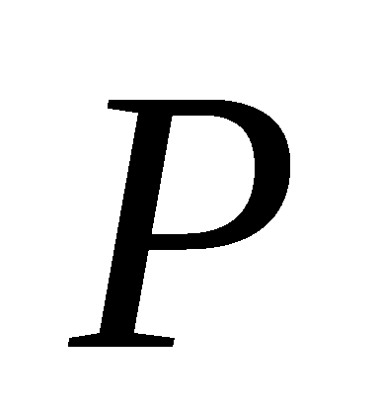从点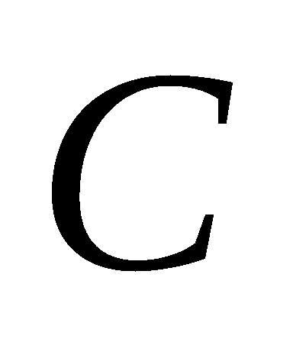出发，沿射线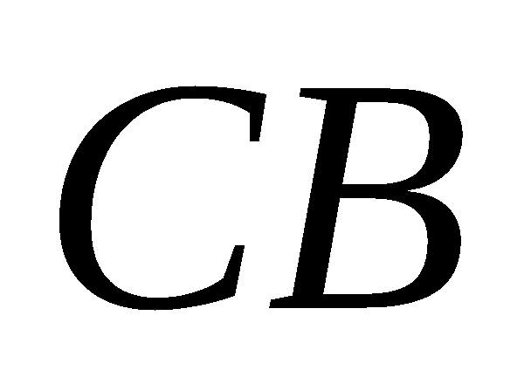方向以每秒2个单位长度的速度运动；同时，动点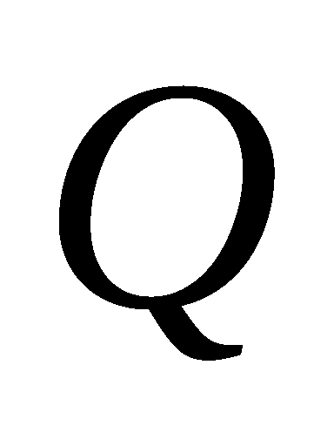从点出发，沿轴正半轴方向以每秒1个单位长度的速度运动.设点、点的运动时间为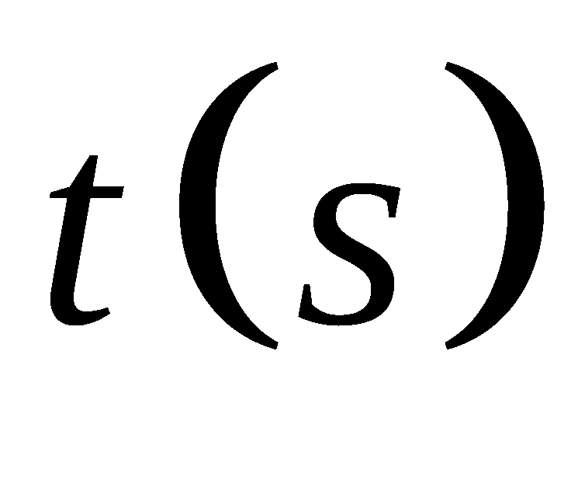.
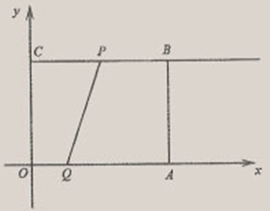
（1）当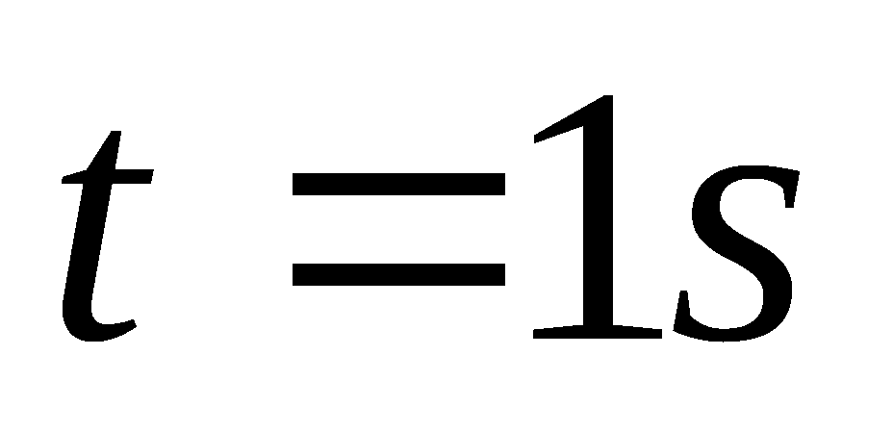时，求经过点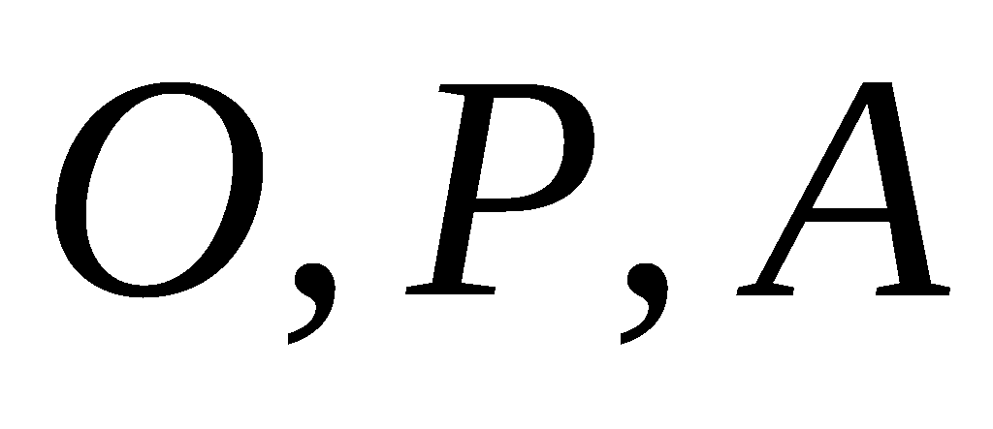 三点的抛物线的解析式；
（2）当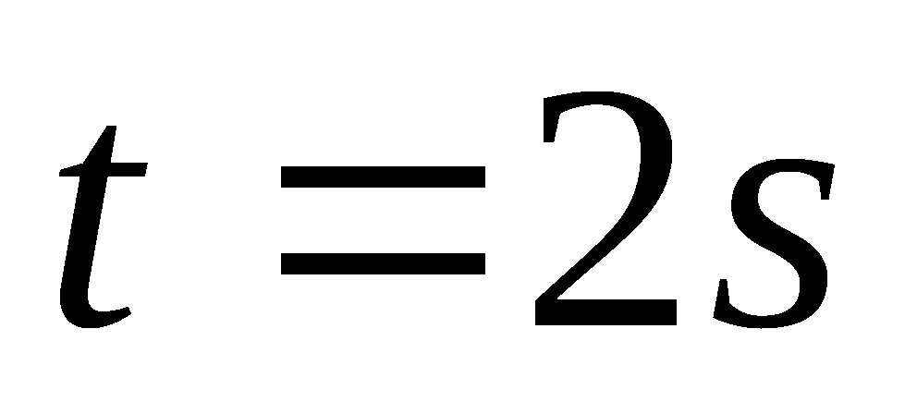时，求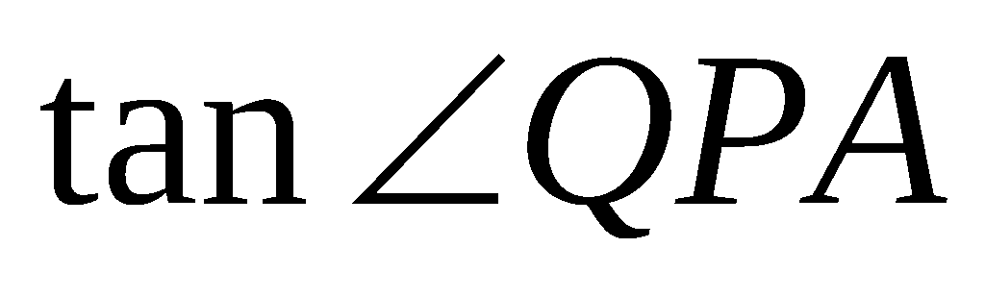的值；
（3）当线段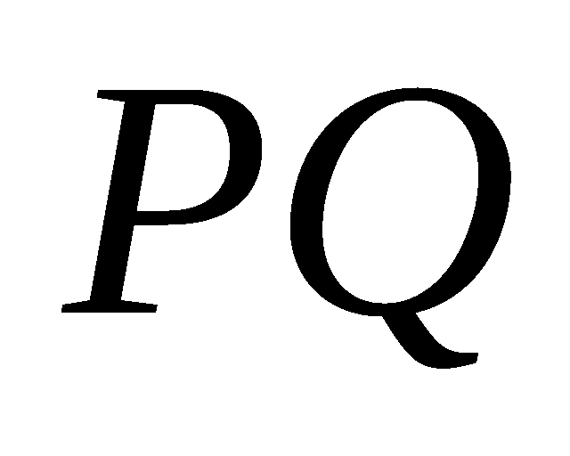与线段相交于点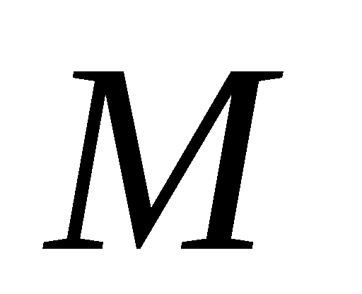，且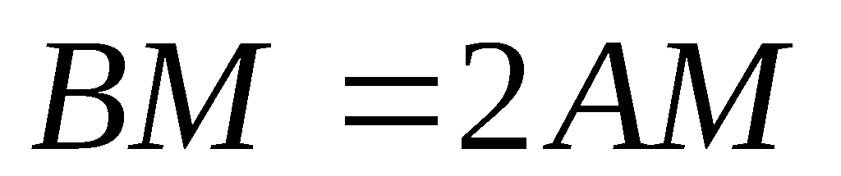时，求的值；
（4）连接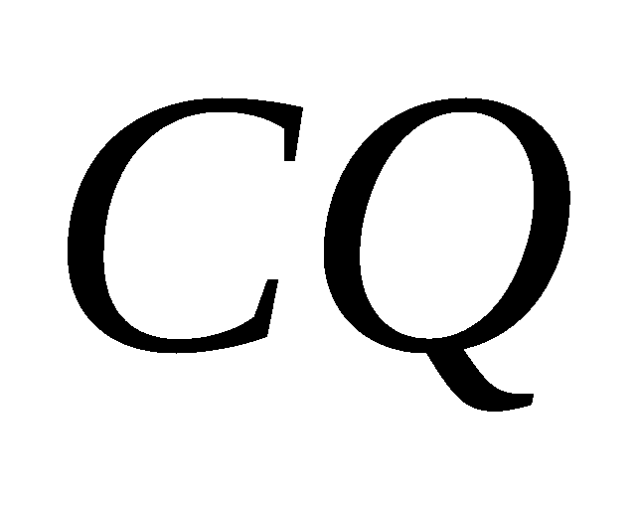，当点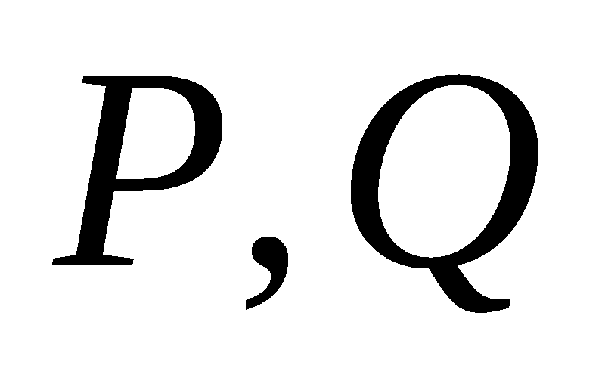在运动过程中，记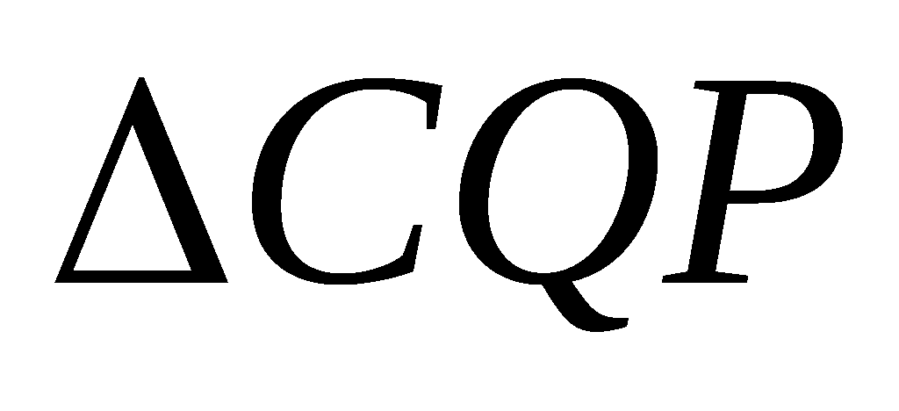与矩形重叠部分的面积为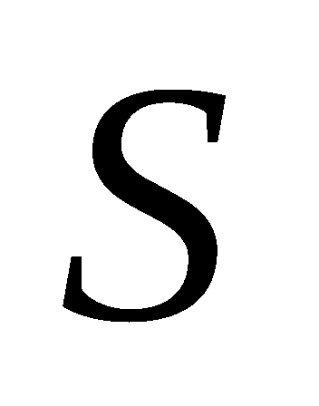，求与的函数关系式．
【考点】（2017黄冈数学）二次函数综合题．
【分析】（1）利用顶点式$y=a{\left(x−h\right)}^{2}+k$或两点式$y=a\left(x−x_{1}\right)\left(x−x_{2}\right)$求抛物线的解析式；
利用知识点：$\text{tan}α=\frac{\text{对边}}{\text{邻边}}$，求正切值
利用△BMP∽△AMQ，求时间t\
利用点在运动，分类讨论求关系式：①0≤t≤2 ②2＜t≤4 ③t＞4
【解答】
解：
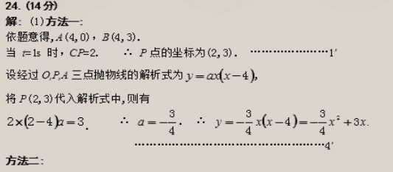
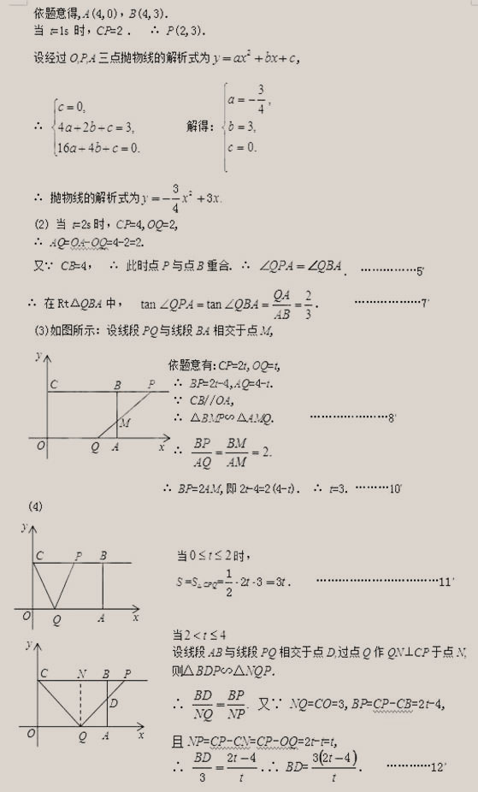
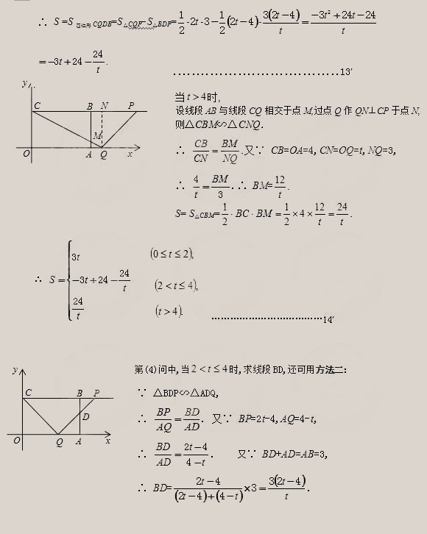
【 点 评 】（2017黄冈数学）本题为二次函数的综合应用，涉及待定系数法、相似三角形的性质与判定、二次函数的性质、方程思想伋分类讨论思想等知识，考查知识点较多，综合性较强，计算量大，难度较大．

